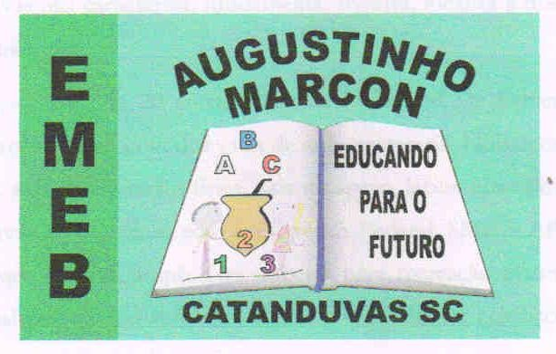 | Escola Municipal de Educação Básica Augustinho Marcon. Catanduvas, junho de 2021.  Diretora: Tatiana Bittencourt Menegat.  Assessora Técnica Pedagógica: Maristela Apª. Borella Baraúna. Assessora Técnica Administrativa: Margarete Petter Dutra.  Professora: Jaqueline Demartini. Aluno(a):...................................................  Disciplina: Inglês

ATIVIDADE DE INGLÊS - 5º ANO - 07/06 A 11/06.
Catanduvas, June 07th 2021
Today is Monday
Luke’s busy day – Dia agitado de Luke
Desenhe os ponteiros, pinte e escreva as horas em Inglês.

